1、完成如图所示UI界面，要求：当用户选择“普通”时，输入对应的金额后，点击按钮，在上方显示不打折的金额；当用户选择“VIP”时，输入相应的金额后，点击按钮，在上方显示打8折的金额。

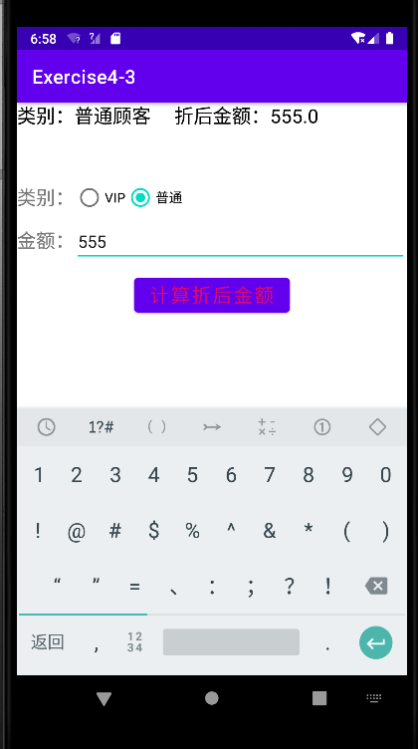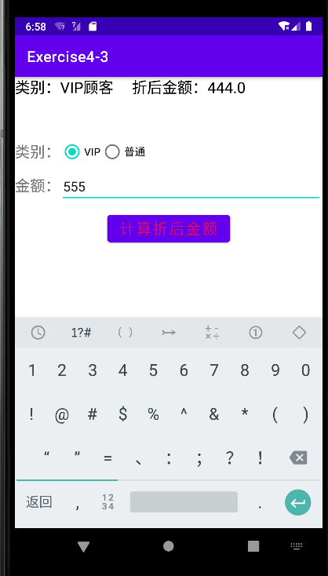

2、设计一个应用程序，用户在EditText中输入一个0-100的数字，点击“转换”按钮后，按照输入数字所属的分数段（90-100，优秀；80-90，良好；70-79，中等；60-69，及格；0-59，不及格），在TextView中显示文字“优秀”“良好”“中等”“及格”或“不及格”。如果用户输入的不是0-100的数字，则弹出Toast提示信息，要求用户重新输入

（提示：字符串转换为整型：Integer.parseInt（））

